**RESOLUCION DE EXAMEN DE FUNDAMENTOS DE PROGRAMACION:**

**EJERCICIO 1:**

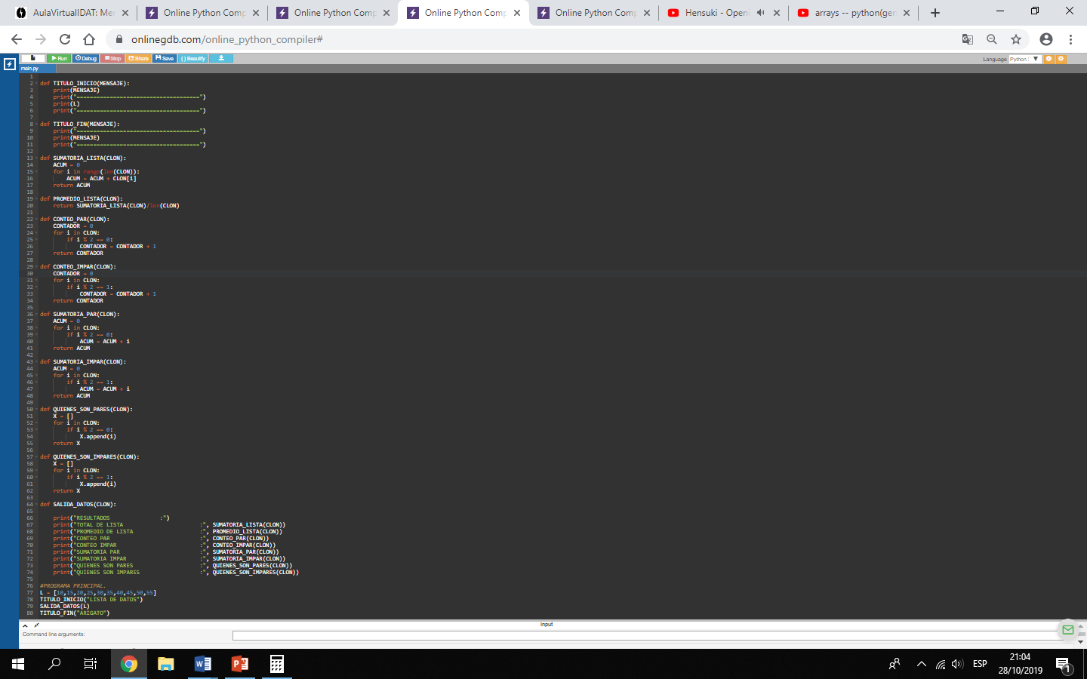

**EJERCICIO 2:**

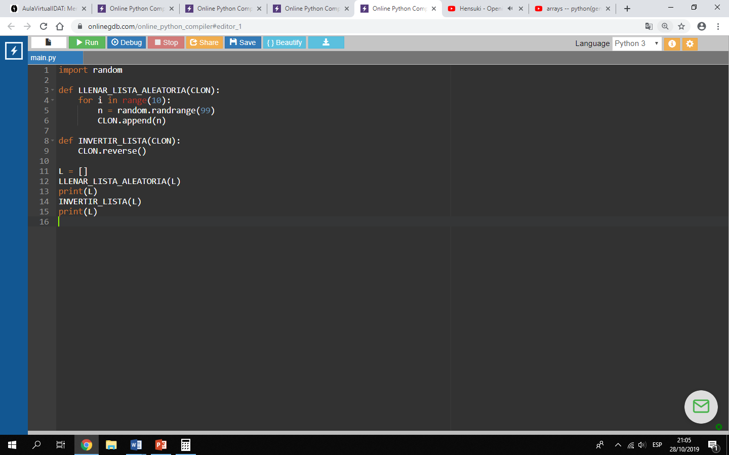

**EJERCICIO 3:**

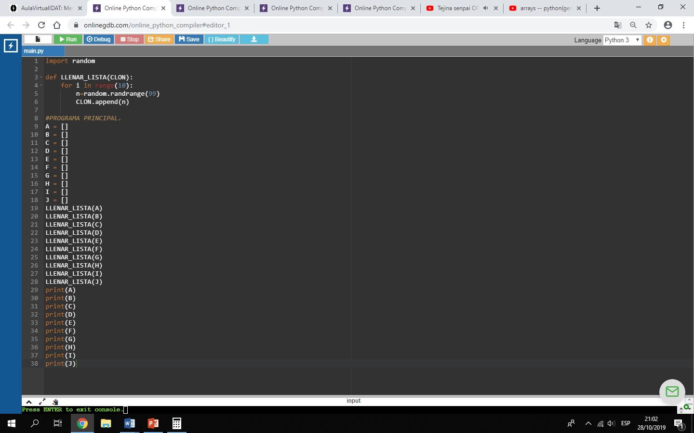

**EJERCICIO 4:**

